Justice : un maire jugé pour conflit d'intérêts, 11 ans après le début de l'enquête sur un projet éolien
Publié le 30/08/2023 à 12h03 • Mis à jour le 30/08/2023 à 12h12
Écrit par Sylvain Duchampt
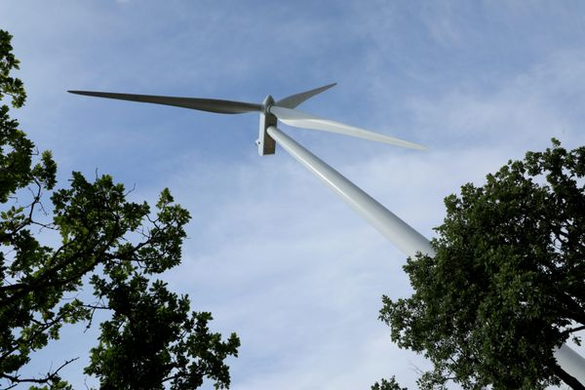
Illustration. Eolienne. • © MERCIER SERGE / MAXPPP

Après plus d'une décennie de rebondissements, l'affaire impliquant l'ancien maire de Lacaune (Tarn), André Cabrol, l'un de ses adjoints, et des acteurs du projet éolien de Puech del Vert connaîtra bientôt son dénouement devant le tribunal correctionnel de Castres. Le 5 septembre, ils seront jugés pour prise illégale d'intérêts.
Il aura fallu attendre 11 ans pour que cette affaire connaisse son épilogue. L'ancien maire de Lacaune, André Cabrol, son ancien adjoint à la mairie, la société Ferme Eolienne de Puech del Vert et son président, Erik Gay comparaîtront le 5 septembre 2023 devant le tribunal correctionnel de Castres (Tarn) pour prise illégale d'intérêts et recel.

Propriétaire des terrains où doit se construire les éoliennes
Tout commence en 2012, lorsque deux associations pour la défense de l’environnement en Haut Languedoc, Arivée et Calelh, alertent le procureur de la République de la sous-préfecture tarnaise de l'existence d'un certain nombre d'anomalies concernant l'implantation du projet éolien de Puech del Vert.
Deux situations posent problèmes aux militants écologistes. L'arrêté préfectoral aurait été délivré en dépit des directives de l'état-major de l'armée de l'air et de l'arrêté ministériel instituant un "réseau très basse altitude" (RTBA) pour des vols d'entraînement militaires à très grande vitesse au-dessus de la commune de Lacaune, rendant impossible la construction d'éoliennes sur cette zone. La double casquette du maire de l'époque, André Cabrol, initiateur du projet éolien et propriétaire de terrains destinés à accueillir les éoliennes, est également pointée du doigt.
L'enquête révèle qu'André Cabrol a participé activement à la promotion du projet éolien malgré ses intérêts personnels. Un premier projet est abandonné aux profits de nouveaux terrains dont le propriétaire n'est autre que le maire de la commune. La municipalité donne alors un avis favorable au permis de construire. L'accord n'est pas signé par le maire, André Cabrol mais par son adjoint, qui n'a pourtant aucune délégation pour le faire.

Le soutien actif d'un député auprès de Paris
Concernant l'obstacle lié à l'armée, invité dans un mail d'un ingénieur en chef de la société Valeco (dont la société Ferme Eolienne de Puech del Vert est une filiale) à "pousser le dossier au plus haut niveau", le maire de Lacaune sollicite le soutien d'un autre élu montagnard : le député de l'époque et désormais sénateur du Tarn, Philippe Folliot.
Grâce au parlementaire, des rendez-vous à Paris sont organisés pour soutenir le projet auprès des autorités militaires. Ils porteront leur fruit. Finalement, le projet reçoit un avis positif du ministère de la Défense. Philippe Folliot déclarera aux enquêteurs "qu'il n'était pas informé de ce que certains terrains appartenaient au maire à titre personnel" et "n'aurait pas apporté son concours à l'obtention d'un avis favorable s'il avait eu connaissance de cet élément."
Pour la juge d'instruction en charge de cette enquête, le fait qu'André Cabrol ait agi en faveur du projet, y compris en participant à des démarches officielles avec le député Philippe Folliot, malgré ses intérêts personnels, sont suffisants pour caractériser une prise illégale d'intérêt et son renvoi devant un tribunal accompagné à la barre de son adjoint et du promoteur du projet, Erik Gay. Tous trois bénéficient de la présomption d'innocence.

"Le sentiment qu'il y a eu une protection de notables"
Contacté par France 3 Occitanie, André Cabrol, à présent maire de la petite commune de Gijounet (Tarn) ne souhaite pas commenter, pour le moment, cette histoire "douloureuse" dans laquelle il a affirmé avoir toujours voulu respecter les règles et ne pas s'être enrichi.
De leur côté, les associations ayant alerté sur les dysfonctionnements de ce projet se "réjouissent que leur plainte aboutisse enfin" mais déplorent qu'elles aient dû "s'acharner" pour la mener au bout. Près de 15 ans de démarches judiciaires : "notre plainte visait, au-delà des personnes concernées, de mauvaises pratiques de la part d'opérateurs industriels dont nous dénonçons le manque de respect des lois, des gens et de l'environnement. Nous avons eu véritablement le sentiment qu'il y a eu une protection de notables, notamment lorsque l'on sait qu'un député apparaît dans cette histoire. Cela nous a peiné même si on a bien compris que la justice avait ses contraintes."
Malgré ces conflits d'intérêts, les éoliennes de Puech del Vert ont pourtant été construites sur les hauteurs de Lacaune.

Fin.

